Prijímateľ: Hlavné mesto SR Bratislava
Názov projektu : Podpora administratívnych kapacít SO pre IROP
Druh projektu: OPTP
Hlavný cieľ projektu: Podpora efektívnej implementácie Operačného programu
Číslo projektu: 302061J045
Výška poskytnutého NFP: 56 414,95 €
Začiatok realizácie aktivít projektu: 01.01.2017
Ukončenie realizácie aktivít projektu: 31.07.2017

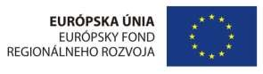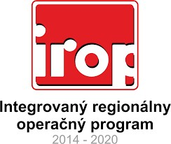
Projekt je spolufinancovaný z prostriedkov Európskeho fondu regionálneho rozvoja www.partnerskadohoda.gov.sk

